Załącznik nr 7.1
Opis przedmiotu zamówienia
Zaawansowany symulator wysokiej wierności

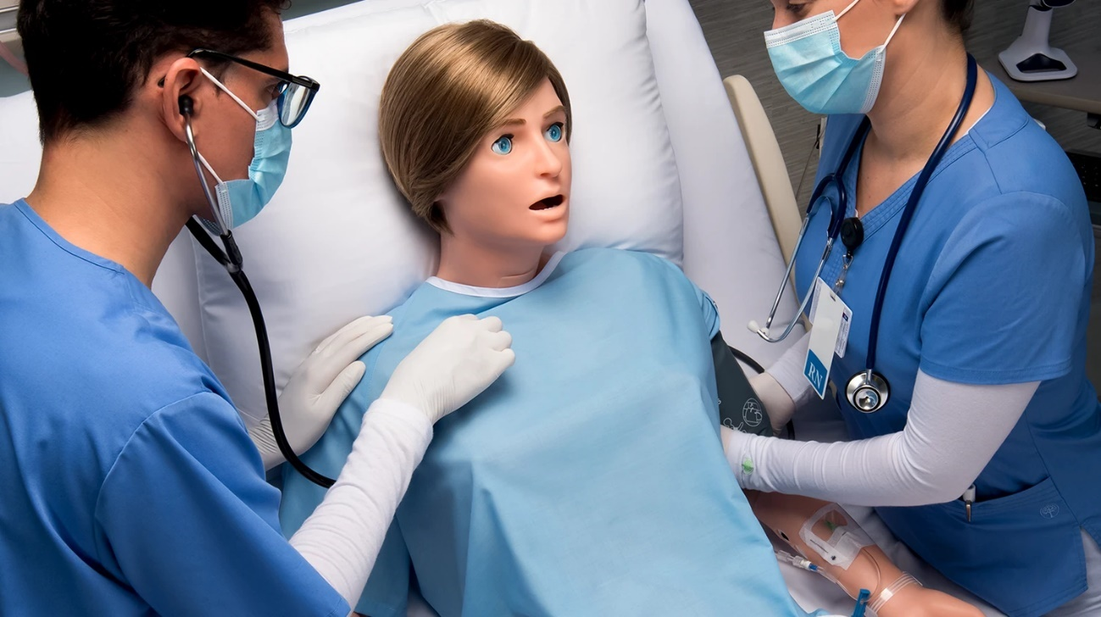

FUNKCJE OGÓLNE:
Zaawansowany symulator wysokiej wierności osoby dorosłej do ćwiczenia podstawowych i zaawansowanych czynności pielęgniarskich.
Realistyczny zakres ruchomości kończyn górnych pozwalający na ich odwodzenie i unoszenie ramion w celu np. przeprowadzenia palpacyjnego badania piersi.
Możliwość pracy na baterii powyżej 5 godzin.
Możliwość sterowania symulatorem przy użyciu dowolnego komputera z systemem Windows. Komputer może łączyć się z symulatorem poprzez Bluetooth, sieć RF oraz poprzez kabel Ethernet.
NEUROLOGIA
Możliwość wywoływania drgawek o różnym stopniu nasilenia (średnie, silne).
Mowa: możliwość wykorzystania fabrycznie nagranych odpowiedzi głosowych w różnych językach (m. in. angielski, hiszpański, polski), nagrania własnych odpowiedzi głosowych, oraz podkładania głosu przez instruktora w czasie trwania scenariusza poprzez dostarczony zestaw słuchawkowy.
Możliwość generowania sinicy centralnej wokół ust symulatora. Ustawienie natężenia symulatora jest płynne- można wpisać wartość lub przesunąć suwak.
Symulator pozwala na ustawienie z poziomu oprogramowania, częstości mrugnięć (od 5 do 30 mrugnięć/min), zamknięcia lub otworzenia oczu.
Regulowana szerokość źrenic niezależnie dla każdego oka- pozwala na ustawienie źrenic zwężonych lub rozszerzonych.
Źrenice reagują na światło, instruktor może ustawić reakcję źrenic niezależnie dla każdego oka. Regulowany czas reakcji źrenic - od 0 do 10 sekund.
DROGI ODDECHOWE
W zestawie znajdują się wymienne drogi oddechowe pozwalające na wentylację oraz na pielęgnację tracheotomii.
Możliwość wykonania intubacji przez usta i nos. Sensory symulatora wykrywają pozycję rurki. Kiedy wykryta zostanie zbyt głęboka intubacja (prawego oskrzela) system automatycznie uruchamia jednostronne unoszenie klatki piersiowej. W przypadku wprowadzenia rurki do przełyku następuje rozdęcie żołądka. Wszystkie czynności związane z intubacją są rejestrowane w dzienniku zdarzeń na potrzeby debriefingu.
Oprogramowanie pozwala na automatyczne włączenie trudnych dróg oddechowych: obrzęku języka, laryngospazmu oraz obrzęku krtani.
Słyszalne dźwięki krtani, uruchamiane przy użyciu oprogramowania sterującego, minimum: prawidłowe, brak, stridor wdechowy, stridor wydechowy.
ODDECH
Realistyczne, automatyczne unoszenie klatki piersiowej zsynchronizowane z ustawionym oddechem. Regulacja oddechu w zakresie 0-120 oddechów/minutę.
Możliwość wyłączenia jednego lub obu płuc w celu symulacji problemów oddechowych.
Posiada zaprogramowane wzorce oddechowe: prawidłowy, Oddech Kussmaula, oddech Cheyne'a-Stokesa (oddech periodyczny), Biota, oddychanie apneustyczne oraz bezdech.
Osłuchiwanie dźwięków oddechowych przy użyciu klinicznego stetoskopu, bez konieczności korzystania z przejściówek i nakładek. Każdy z ćwiczących może korzystać ze swojego stetoskopu, kilku ćwiczących może osłuchiwać symulator jednocześnie.

Dźwięki płuc są słyszalne w 4 kwadrantach z przodu i z tyłu klatki piersiowej (8 lokalizacji). Biblioteka zawiera minimum 10 dźwięków. Możliwość regulacji głośności niezależnie dla każdego z 8 miejsc.
Wentylacja dodatnim ciśnieniem z realistycznym unoszeniem klatki piersiowej.
Pomiar saturacji krwi klinicznym pulsoksymetrem na lewym palcu wskazującym, bez konieczności umieszczania przejściówek.
KARDIOLOGIA
System posiada bogatą bibliotekę rytmów serca, którą można monitorować przy użyciu dowolnego klinicznego urządzenia.
Dołączony zestaw wymiennych nakładek do podpinania EKG, pozwala na monitorowanie pracy serca 2 metodami: przy użyciu standardowych żelowych elektrod EKG lub poprzez bezpośrednie podpięcie przewodów do symulatora.
Generator EKG pozwala na tworzenie własnych przebiegów oraz edytowanie już istniejących, dla 12-odprowadzeniowego EKG. Generator pozwala również na generowanie EKG związanego z zawałem mięśnia sercowego poprzez wskazanie miejsca okluzji na modelu serca.
Osłuchiwanie tonów serca klinicznym stetoskopem. Bibliotek dźwięków zawiera minimum 20 dźwięków.
Uciśnięcia klatki piersiowej są mierzone i rejestrowane w dzienniku zdarzeń, prawidłowa kompresja spowoduje powstanie wyczuwalnego tętna na tętnicy szyjnej.
Kardiowersja, defibrylacja i stymulacja przy użyciu klinicznych monitorów, bez konieczności używania przejściówek czy pochłaniaczy energii.
KRĄŻENIE
Wyczuwalne palpacyjnie, obustronne tętna na tętnicach: szyjnej, promieniowej, ramiennej, udowej, grzbietowej stopy oraz podkolanowej. Z poziomu oprogramowania można wyłączyć tętno na tętnicy promieniowej oraz grzbietowej stopy, niezależnie dla prawej i lewej kończyny.
Pomiar ciśnienia krwi przy użyciu modyfikowanego, klinicznego mankietu.
Pomiar NIBP przy użyciu modyfikowanego, klinicznego mankietu.
Słyszalne tony Korotkowa, możliwość ustawienia ich głośności.
Wykonanie iniekcji dożylnej na obu kończynach górnych z możliwością symulacji zapadniętych żył. Jedno z ramion posiada automatyczny system rozpoznawania leków, który wykrywa jaki lek został podany oraz w jakiej dawce.
Pomiar glukozy we krwi klinicznym glukometrem z palca symulatora, w zestawie 3 roztwory sztucznej krwi o różnym stężeniu glukozy.
Posiada nakładkę z założonym wkłuciem centralnym w żyłę podobojczykową. Wkładka pozwala na wykonanie sterylnej wymiany opatrunku, przepłukiwania oraz podawania leków.
Cewnikowanie pęcherza moczowego z wypływem płynu po prawidłowym wprowadzeniu cewnika.
W zestawie wymienne genitalia męskie.
Wykonanie iniekcji domięśniowych i podskórnych.
UKŁAD POKARMOWY
Osłuchiwanie perystaltyki jelit w 4 kwadrantach klinicznym stetoskopem. Ustawianie głośności jest niezależnie dla każdego kwadrantu.
Wykonanie lewatywy z wypływem płynu.
Założenie zgłębnika do żołądka, karmienie przez zgłębnik oraz płukanie żołądka z użyciem płynów.
Stomia: ileostomia, kolostomia i gastrostomia. Płukanie kolostomii, wprowadzanie i usuwanie płynów przez gastrostomię.
Badanie piersi: zestaw zawiera wymienne piersi przedstawiające różne stany takie jak: pierś zdrowa, ze zmianami włóknisto-torbielowatowymi, wklęśnięty sutek z guzem, gruczolakowłókniaki ( 3 w rozmiarze 10-16 mm i 1 o rozmiarze 20 mm), mięsak, rak włóknisty. Budowa wymiennych piersi pozwala na rozszerzenie badania o badanie węzłów chłonnych pachowych.
Symulator posiada realistyczne genitalia, szyjkę macicy oraz macicę, które pozwalają na wykonanie badania dwuręcznego, badania z użyciem wziernika, cytologii, płukania i sondowania oraz wprowadzania i usuwania wkładek wewnątrzmacicznych.
Zestaw macic i szyjek macic składa się z: przodozgiętej i tyłozgiętej macicy, macicy do zakładania IUD, macicy z płodem (6-8 tydzień, 10-12 tydzień, 20 tydzień), prawidłowa szyjka macicy, nieprawidłowa szyjka macicy (zestaw 6 sztuk), szyjka macicy w 6-8 oraz 10-12 tygodniu ciąży,
Pielęgnacja odleżyn: w zestawie znajdują się 4 rany odleżynowe, które można umieścić na pośladku symulatora oraz stopę z owrzodzeniem.
POZOSTAŁE
W zestawie znajduje się wirtualny monitor pacjenta, który wyświetla parametry życiowe ustawione w oprogramowaniu. Zainstalowany na komputerze typu All in One o wielkości min. 21”.
W zestawie: symulator, ładowarka, dodatkowa stopa z owrzodzeniem, zestaw do rozpoznawania leków, sztuczna krew o różnym stężeniu glukozy (3 sztuki), olej mineralny, zmodyfikowany mankiet do pomiaru ciśnienia, zestawy do napełniania zbiorników, zestaw nakładek do podłączania EKG (2 zestawy), zestaw stomii (4 w zestawie, 2 zamontowane), zestaw ginekologiczny: zestaw macic z patologiami wewnętrznymi (9) i zewnętrznymi (10), zestaw odleżyn (4), zestaw wymiennych piersi (5), komputer 2 w 1 z dotykowym ekranem z zainstalowanym oprogramowaniem sterującym wraz ze wszystkimi niezbędnymi akcesoriami, instrukcja obsługi.

